**МИНИСТЕРСТВО ЦИФРОВОГО РАЗВИТИЯ, СВЯЗИ И МАССОВЫХ КОММУНИКАЦИЙ РОССИЙСКОЙ ФЕДЕРАЦИИ**

ФЕДЕРАЛЬНОЕ ГОСУДАРСТВЕННОЕ БЮДЖЕТНОЕ ОБРАЗОВАТЕЛЬНОЕ УЧРЕЖДЕНИЕ ВЫСШЕГО ОБРАЗОВАНИЯ

**«САНКТ-ПЕТЕРБУРГСКИЙ ГОСУДАРСТВЕННЫЙ УНИВЕРСИТЕТ ТЕЛЕКОММУНИКАЦИЙ ИМ. ПРОФ. М.А. БОНЧ-БРУЕВИЧА»**

(СПбГУТ)

ФАКУЛЬТЕТ ИНФОРМАЦИОНЫХ ТЕХНОЛОГИЙ И ПРОГРАММНОЙ ИНЖЕНЕРИИ **(ИТПИ)**

Кафедра программной инженерии и вычислительной техники **(ПИиВТ)**

Дисциплина: «Базы данных»

Лабораторная работа №4.

**Тема: «Хранимые процедуры в MySQL»**

Выполнил:

  Студент группы ИКПИ-23

Харлова А.А.

Подпись ______________

Принял:

Дятлов Д.А.

Подпись ______________

2024 г.

**Цель работы:**

Научиться работать с транзакциями, использовать точки сохранения, поработали с подтверждением изменений.

**Постановка задачи:**

1. Создать базу данных «university» в программе-дизайнере MySQL Workbench.
2. В базе данных «university» создать таблицу «departments» с полями:

**• id тип int – ключ (PK);**

**• name тип varchar, не нулевое (NN);**

1. Заполнить таблицу «departments» произвольными записями - 2 строки (поле id следует заполнять уникальными целыми числами, например порядковыми номерами, а для поля «name» использовать название групп своего потока).
2. В базе данных «university» создать таблицу «users» с полями:

**• id тип int – ключ (PK), счетчик (AI);**

**• name тип varchar, не нулевое (NN);**

**• d_id тип int;**

1. Заполнить таблицу «users» произвольными записями - 5 строк (insert), при этом: две записи из таблицы «users» связать с первой группой из таблицы «departments», а остальные записи связать со второй группой через поле id таблицы «departments» и d_id таблицы «users».

Обязательно создать одну запись со значением в поле «name» - Ivan.

1. Создать хранимую процедуру с именем getUserInfo (раздел Routines в MySQL Workbech).
2. Заполнить тело процедуры согласно образцу:

**DELIMITER //**

**CREATE PROCEDURE `university`.`getUserInfo` (IN param1 VARCHAR(45), OUT param2 INT)**

**BEGIN**

**DECLARE UserName VARCHAR(45);**

**SET UserName = 'Ivan';**

**IF param1 IS NOT NULL THEN**

**SET UserName = param1;**

**END IF;**

**SELECT d.name AS departments INTO @department FROM users u LEFT JOIN departments d**

**ON u.d_id = d.id WHERE u.name = UserName;**

**SELECT COUNT(*) INTO param2 FROM users;**

**END//**

1. Сохранить созданную в программе-дизайнере схему базы данных на локальный компьютер.
2. Запустить генерацию базы данных на сервере MySQL. (Пункт меню: Database->Forward Engineer. В опциях необходимо поставить галки напротив пунктов DROP Objects Before Each

**CREATE Object и Generate INSERT Statements for Tables).**

1. Подключиться к базе данных MySQL через терминал

**mysql –u root –p**

1. Активизировать базу данных «university».
2. Выполнить команды

**SELECT * FROM users;**

**SELECT * FROM departments;**

Записать результат вывода в черновик.

1. Запустить созданную хранимую процедуру командой

**CALL getUserInfo(NULL, @total);**

1. Выполнить команды

**SELECT @department;**

**SELECT @total;**

Записать результаты вывода в черновик.

1. Запустить созданную хранимую процедуру изменив первый параметр с NULL на имя пользователя из таблицы «users».

Записать результаты вывода в черновик.

1. Выполнить команду

**SELECT @total;**

Записать результаты вывода в черновик.

**Ход работы:**

1. Создать базу данных «university» в программе-дизайнере MySQL Workbench.
2. В базе данных «university» создать таблицу «departments» с полями:

**• id тип int – ключ (PK);**

**• name тип varchar, не нулевое (NN);**

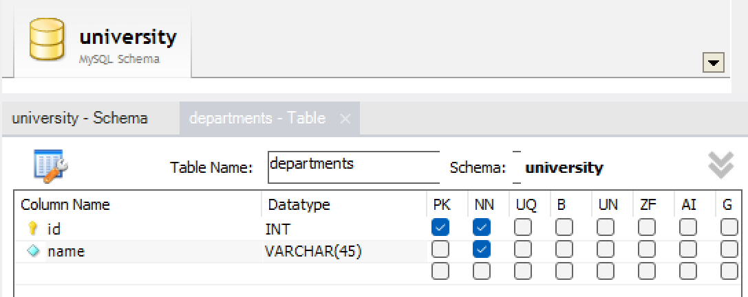

1. Заполнить таблицу «departments» произвольными записями - 2 строки (поле id следует заполнять уникальными целыми числами, например порядковыми номерами, а для поля «name» использовать название групп своего потока).

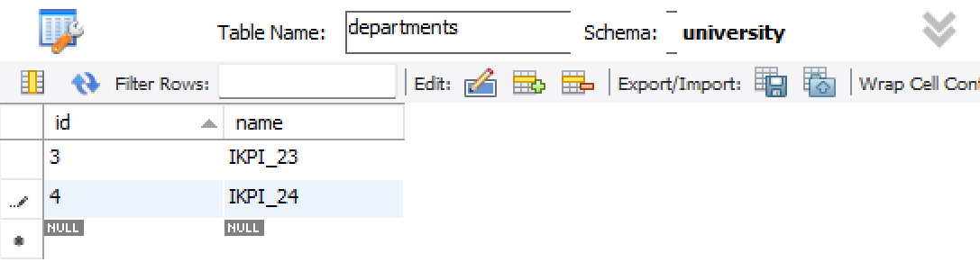

1. В базе данных «university» создать таблицу «users» с полями:

**• id тип int – ключ (PK), счетчик (AI);**

**• name тип varchar, не нулевое (NN);**

**• d_id тип int;**

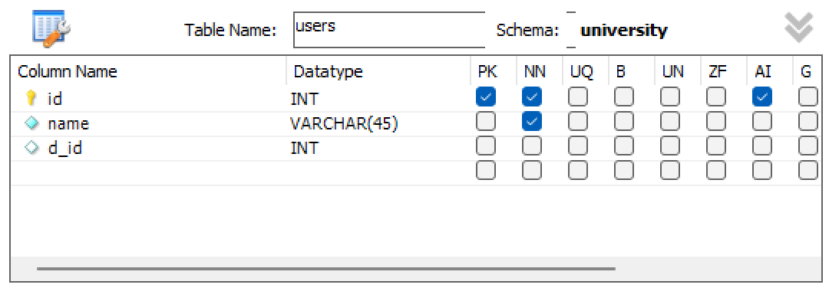

1. Заполнить таблицу «users» произвольными записями - 5 строк (insert), при этом: две записи из таблицы «users» связать с первой группой из таблицы «departments», а остальные записи связать со второй группой через поле id таблицы «departments» и d_id таблицы «users».

Обязательно создать одну запись со значением в поле «name» - Ivan.

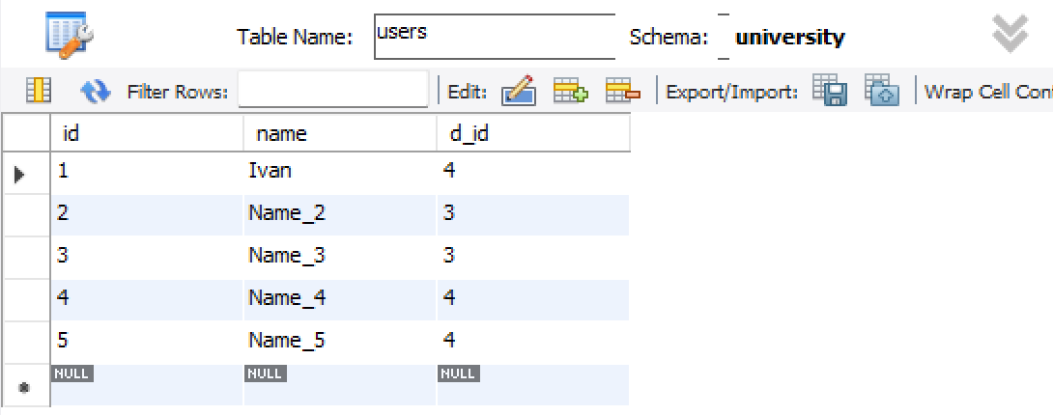

1. Создать хранимую процедуру с именем getUserInfo (раздел Routines в MySQL Workbech).

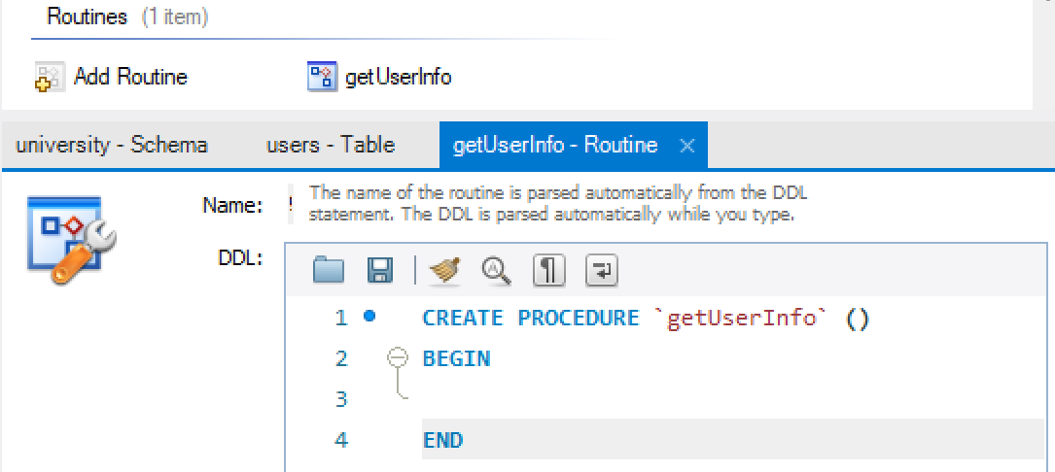

1. Заполнить тело процедуры согласно образцу:

**DELIMITER //**

**CREATE PROCEDURE `university`.`getUserInfo` (IN param1 VARCHAR(45), OUT param2 INT)**

**BEGIN**

**. . .**

**END//**

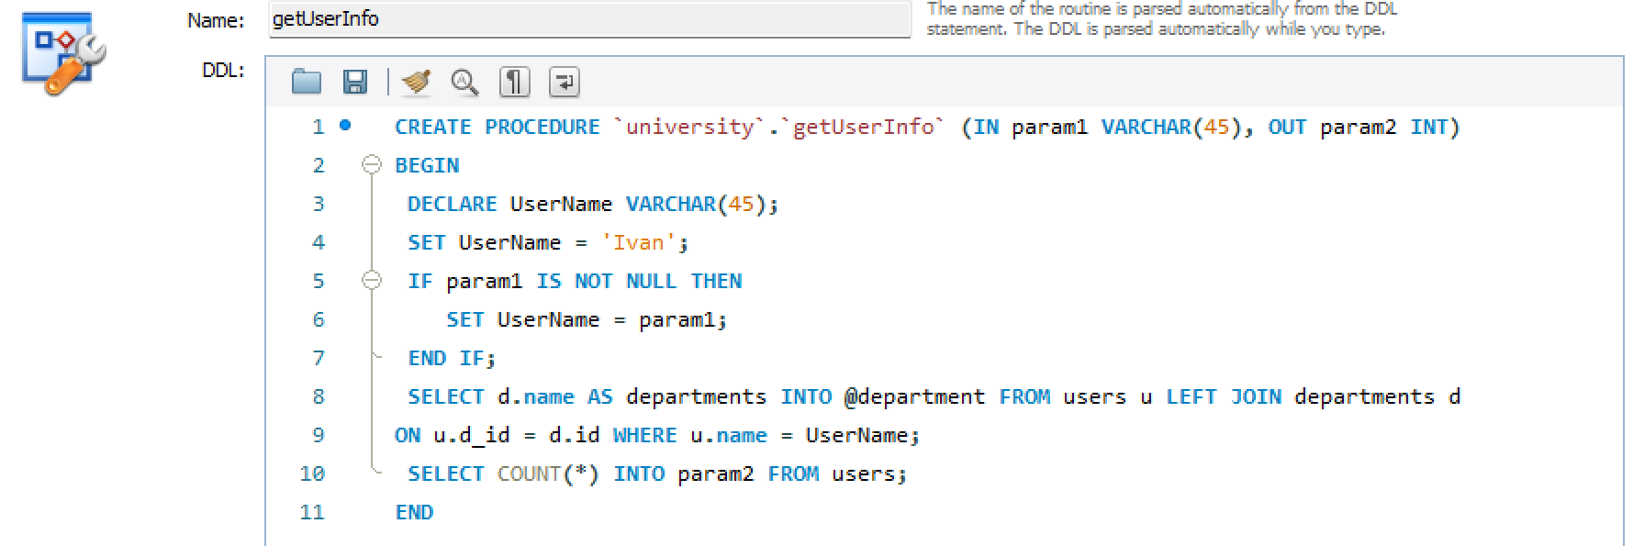

1. Сохранить созданную в программе-дизайнере схему базы данных на локальный компьютер.
2. Запустить генерацию базы данных на сервере MySQL.

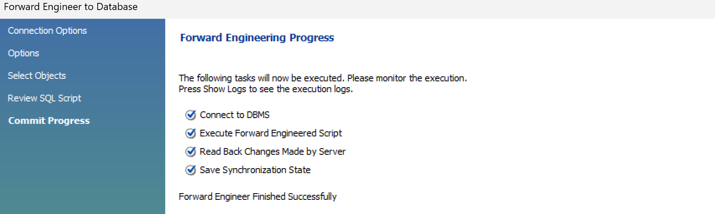

1. Подключиться к базе данных MySQL через терминал

**mysql –u root –p**

1. Активизировать базу данных «university».



1. Выполнить команды

**SELECT * FROM users;**

**SELECT * FROM departments;**

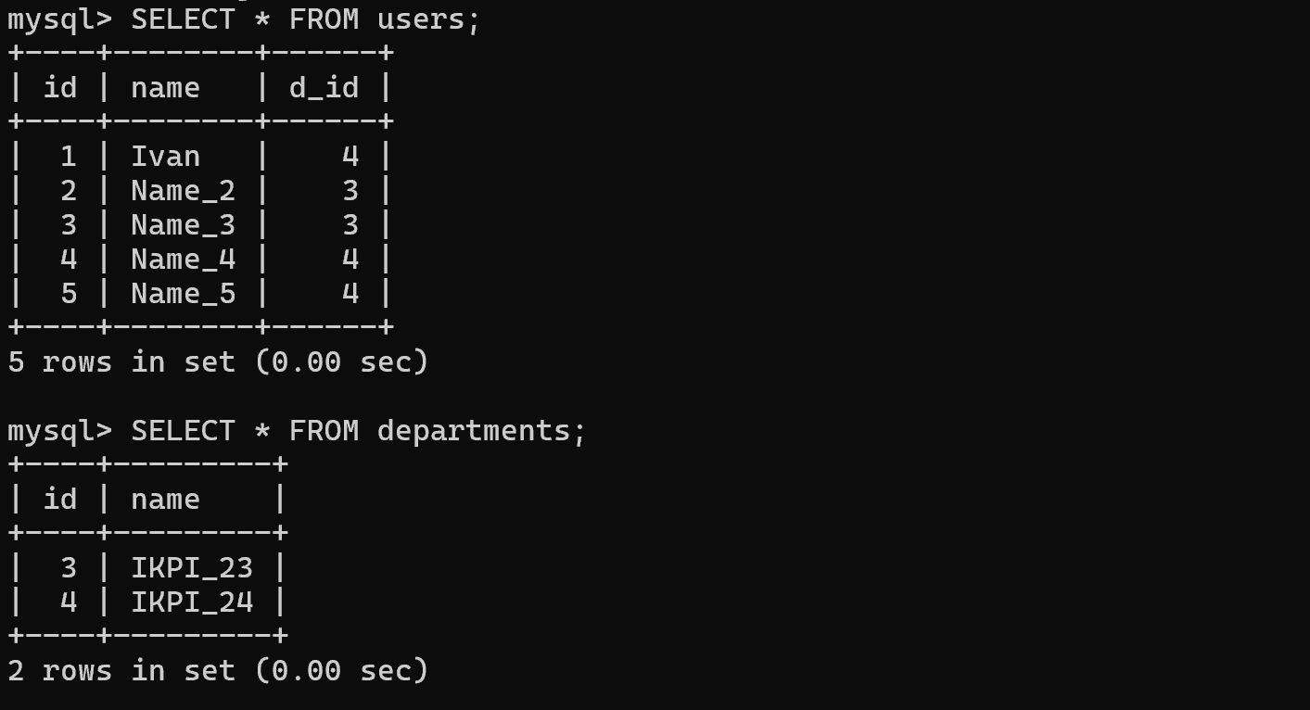

1. Запустить созданную хранимую процедуру командой

**CALL getUserInfo(NULL, @total);**



1. Выполнить команды

**SELECT @department;**

**SELECT @total;**

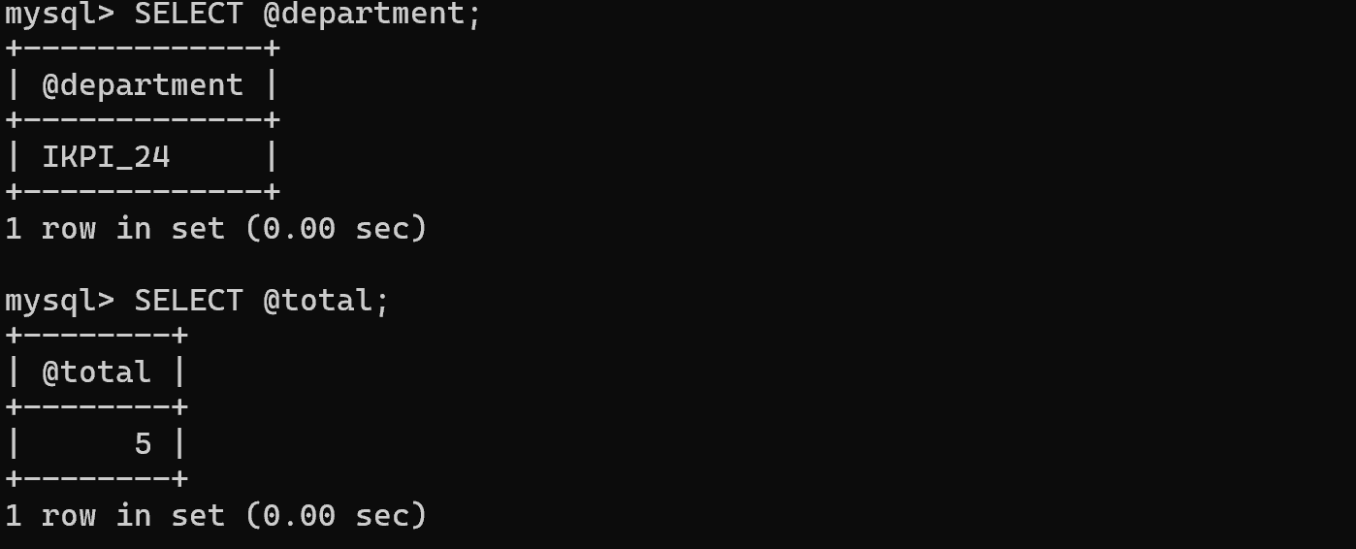

1. Запустить созданную хранимую процедуру изменив первый параметр с NULL на имя пользователя из таблицы «users».
2. Выполнить команду

**SELECT @total;**

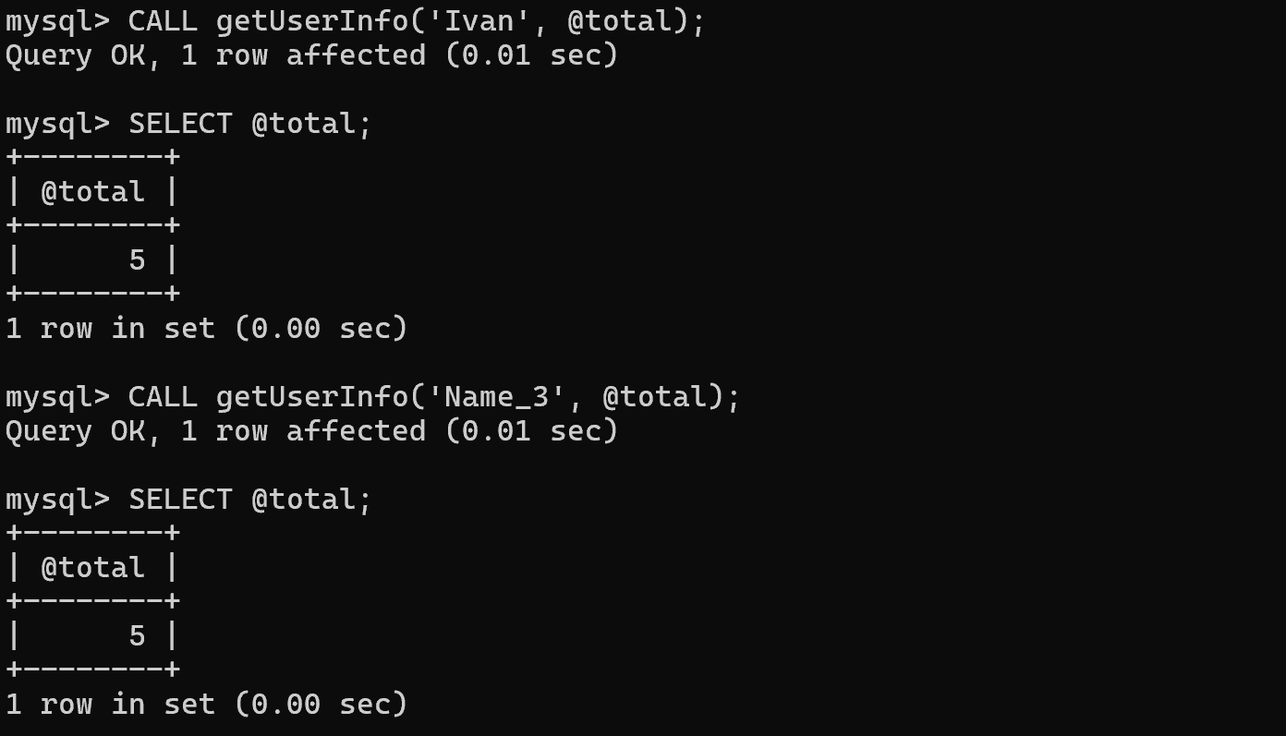

**Вывод:**

Мы научились работать с транзакциями, использовать точки сохранения, поработали с подтверждением изменений.